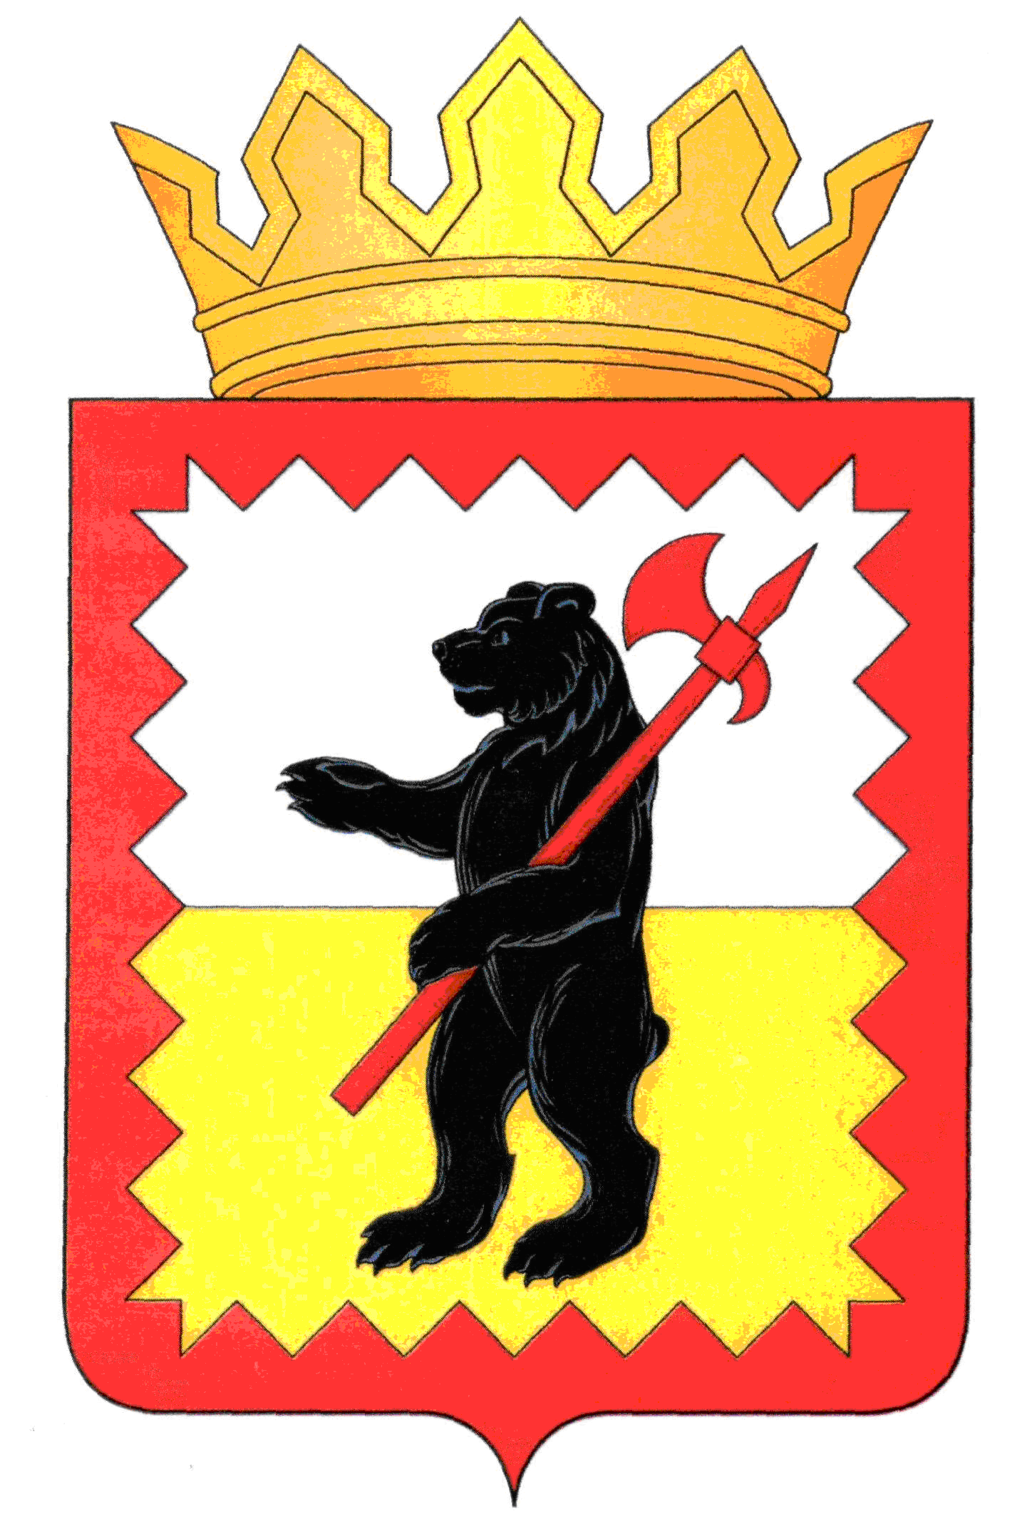

К А Л У Ж С К А Я О Б Л А С Т Ь

МАЛОЯРОСЛАВЕЦКОЕ РАЙОННОЕ СОБРАНИЕ ДЕПУТАТОВ

МУНИЦИПАЛЬНОГО РАЙОНА «МАЛОЯРОСЛАВЕЦКИЙ РАЙОН»

Р Е Ш Е Н И Е

От 29.03.2023 г. № 27

**О применении мер воздействия**

**к депутату Лепендину А.В.**

На основании решения комиссии по контролю и депутатской этики Малоярославецкого Районного Собрания от 14.03.2023, руководствуясь Положением о правилах депутатской этики, утверждённым Малоярославецким Районным Собранием депутатов от 23.09.2009 № 37 «О положении о правилах депутатской этике», Уставом муниципального района «Малоярославецкий район»,

**Малоярославецкое Районное Собрание депутатов**

**Р Е Ш И Л О**

1. Применить к депутату Лепендину А.В. следующие меры воздействия:

- сделать замечание депутату на заседании Районного Собрания депутатов;

- предупредить депутата на заседании Районного Собрания о недопустимости нарушения правил депутатской этики;

- рекомендовать депутату принести публичные извинения.

1. Довести факт нарушения депутатом Лепендиным А.В. правил депутатской этики до избирателей через средства массовой информации либо иным способом.
2. Направить обращения от Малоярославецкого Районного Собрания депутатов о поступке Лепендина А.В. депутату Государственной Думы Федерального Собрания Российской Федерации Зюганову Г.А. и депутату Законодательного Собрания Калужской области Яшкину Н.И.
3. Настоящее решение вступает в силу с момента его подписания и подлежит официальному опубликованию.

**Глава муниципального района**

**«Малоярославецкий район»** **М.А. Брук**